1. **Hệ thống tự động, owner chỉ can thiệp có kích hoạt chế độ này và thay đổi các con số cảnh báo.**
2. Các trạng thái

* Đơn hàng
  + Tỷ lệ huỷ:
    - >90%: overbooking, email cảnh báo tới người đặt trước x giờ
    - 50-80: gửi mail xác nhận đặt trước 30 phút. Đơn đặt tự huỷ sau 20 phút. Hệ thống gỡ đơn và +1 số lượng bàn này cho người khác.

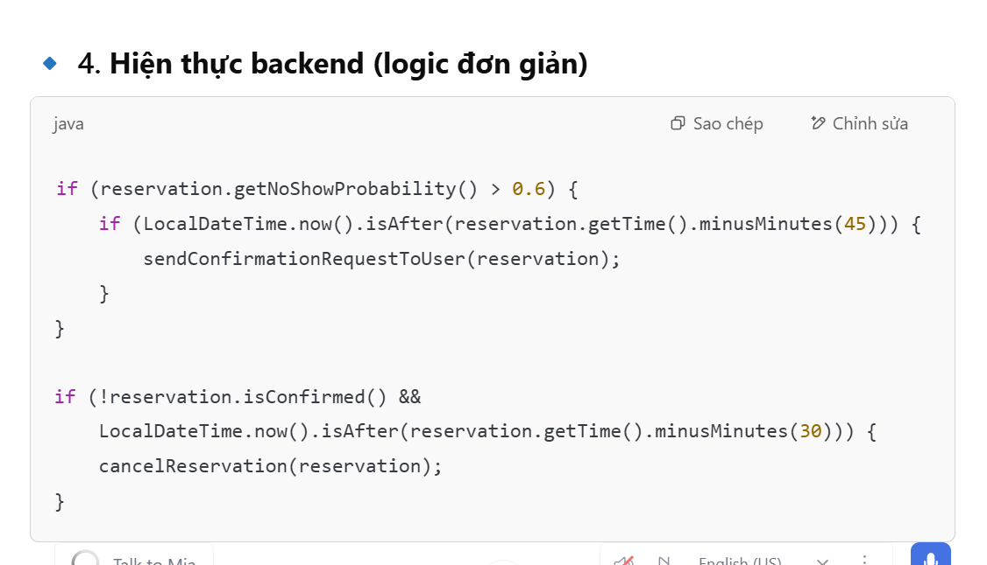

* + - Dưới 50: không làm gì.
* Giờ cho phép overbooking: trừ khoảng giờ từ 18h – 20:30

• **Không overbook** vào giờ cao điểm (19h–19h30 hoặc 20h30–21h) vì khả năng khách đi bộ vào lấp đầy bàn trống cao.

• **Overbook vào khung giờ "trung lập"** khi khách dễ hủy vì đặt giờ không mong muốn.

* Không overbook vào các dịp đặc biệt như **Valentine hay Ngày của Mẹ** — vì khách chắc chắn sẽ đến và có kỳ vọng cao.
* Các yếu tố phân tích tỷ lệ huỷ:

Tỷ lệ khách không đến theo thời gian, ngày, thời tiết, nguồn đặt bàn (ví dụ: concierge khách sạn dễ hủy hơn).

1. **Xử lý overbooking**

**Xử lý tốt khi khách phải đợi**:

* Nếu phải đợi hơn 20 phút → gửi món ăn nhẹ như lời xin lỗi.
* Có thể mời khách ngồi chờ ở quầy bar với một món ăn nhỏ.
* Luôn giao tiếp rõ ràng và chuyên nghiệp để khách cảm thấy được chăm sóc.

1. Input

| **Tên feature** | **Mô tả ví dụ** | |
| --- | --- | --- |
| user_id | ID người dùng | |
| booking_time | Thời điểm người dùng đặt bàn | |
| reservation_time | Thời điểm sẽ tới ăn (so với thời điểm đặt) | |
| num_guests | Số lượng khách đặt | |
| is_first_booking | Đây có phải lần đầu của người dùng không (**is_first_booking** dựa trên số order của userId) | |
| day_of_week | Ngày đặt là thứ mấy | |
| **avg_user_cancel_rate** | Tỉ lệ huỷ trung bình của user này (nếu có từ lịch sử) (Tỷ lệ huỷ = cancel_count / total_bookings) | |
| payment_method hoặc **has_deposit**:   |  | | --- | | Có thanh toán trước hoặc đặt cọc không |   (xác suất đặt cọc rồi huỷ rất thấp)   |  | | --- | | user_location |  |  | | --- | | Khoảng cách từ nhà đến nhà hàng |  |  | | --- | | **Trung bình - Cao**: Đi xa dễ bị delay hoặc huỷ phút chót | | |

1. Label

| **Label** | **Ý nghĩa** |
| --- | --- |
| 1 | Booking bị huỷ |
| 0 | Booking được giữ thành công |

Bạn sẽ train trên tập dữ liệu có **lịch sử các booking đã huỷ** và **không huỷ**.

1. Cách hiển thị

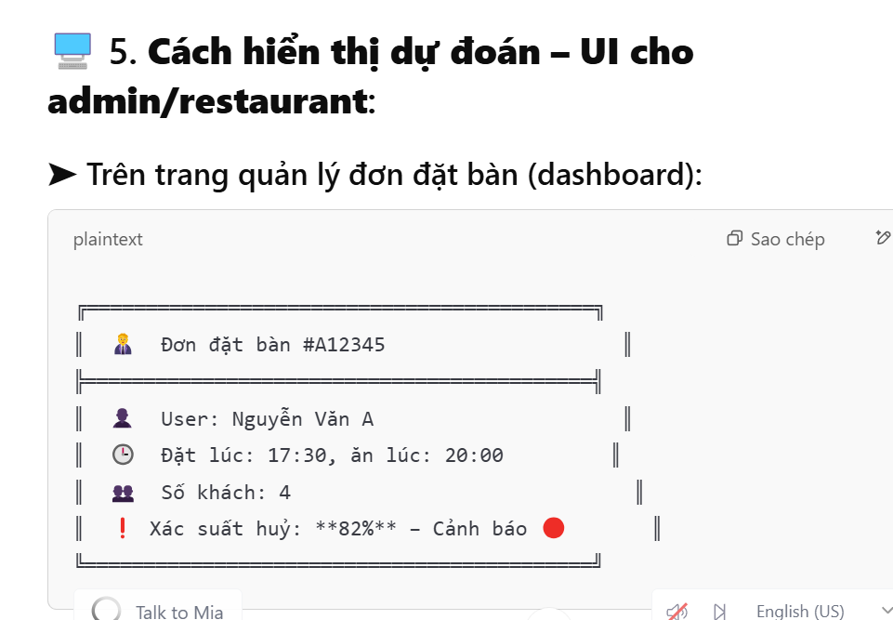

**Hoặc hiển thị cảnh báo màu:**

* 🔴 **Cao**: >80% — Cảnh báo lớn → hiển thị nổi bật.
* 🟡 **Trung bình**: 50–80% → cảnh báo nhẹ.
* 🟢 **Thấp**: <50% → không hiển thị hoặc chỉ tooltip.

1. **Code train:**
2. A
3. A
4. A
5. A
6. A
7. A
8. A
9. A